Муниципальное бюджетное общеобразовательное учреждение Токарёвская средняя общеобразовательная школа №2

**Работа**

**по астрономии**

**на тему:**

**«Блог с Венеры»**

Авторы работы: Лунина Дарья, Христофорова Софья

Руководители: Ларионова Елена Валентиновна

Токаревка, 2021 г.

|  |  |
| --- | --- |
| https://sun9-51.userapi.com/impg/t3_IU52TkibUPdDwH_o3xw7J1fzy9l8Zv_UgCA/aBhihhc8HJY.jpg?size=959x959&quality=95&sign=ca702d97c8a62df620abb403f42a8e98&type=album |  |
| **sonya_i_dasha** |
| Венера |
|  |

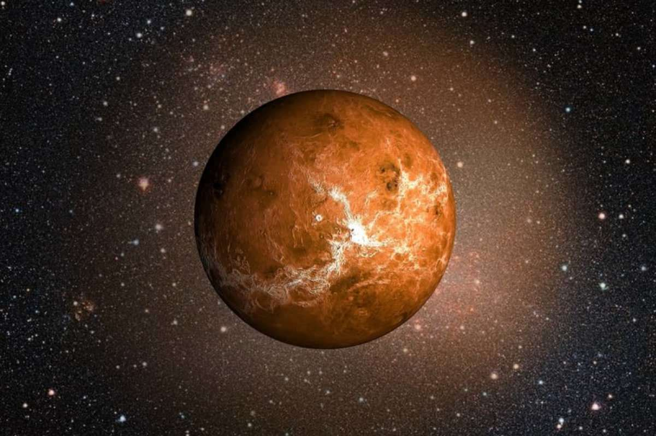



Нравится **chelovek.mars** и **еще 12537**

**sonya_i_dasha**  ТОЛЬКО ЧТО ВЫСАДИЛИСЬ НА ВЕНЕРУ!!! Здесь немного жарче, чем на Земле, на данный момент температура колеблется около +470°C. Кстати, вы знали, что Венера названа в честь древнеримской богини любви и красоты? Нам об этом рассказал гид!))) Будем держать вас в курсе событий и постараемся почаще выкладывать посты о нашем небольшом путешествии!!!

Смотреть все комментарии (6543)

**zemlyanin.02** круто☺ хочу к вам!!)

**sonya_i_dasha**  @zemlyanin.02 сейчас на Венеру слетать проще, чем доехать до Крыма, поэтому в следующий раз поездку с тобой повторим!

|  |  |
| --- | --- |
| https://sun9-51.userapi.com/impg/t3_IU52TkibUPdDwH_o3xw7J1fzy9l8Zv_UgCA/aBhihhc8HJY.jpg?size=959x959&quality=95&sign=ca702d97c8a62df620abb403f42a8e98&type=album |  |
| **sonya_i_dasha** |
| Венера |
|  |

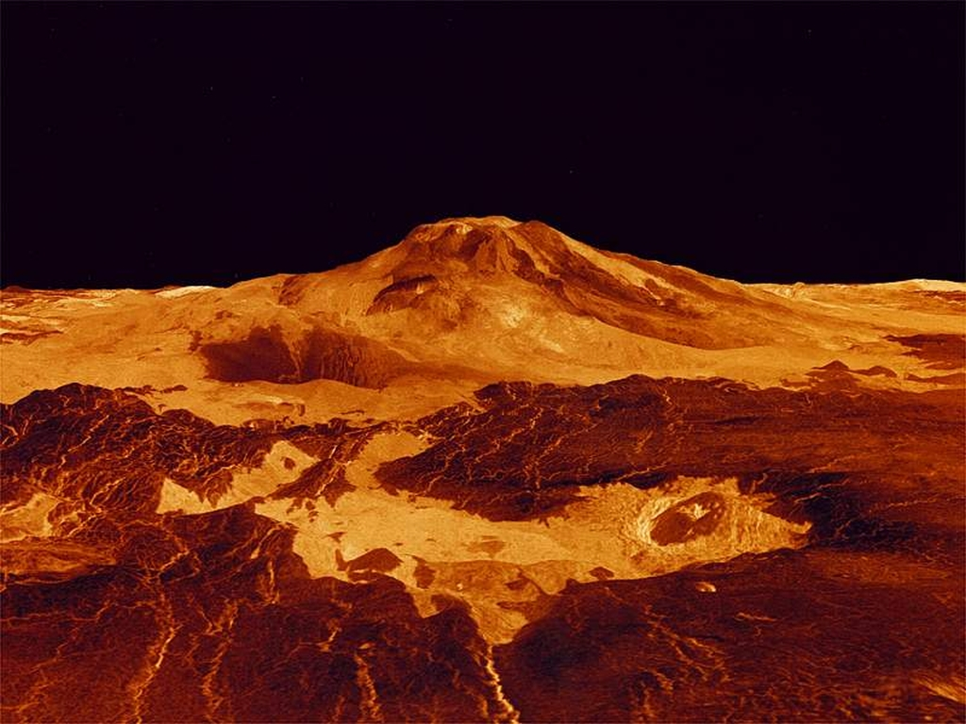



Нравится **chelovek_pavyk** и **ещё** **54315**

**sonya_i_dasha** Всем привет! Сразу же после прибытия наша группа отправилась на экскурсию к вулкану Гора Маат. Еле дошли из-за сильных ветровых потоков (их скорость составляет около 360 км/ч, ПРЕСТАВЛЯЕТЕ?!) , но было весело. Еще хотим заметить, как опытные межпланетные путешественники, на Венере самая плотная атмосфера среди всех планет земной группы, вследствие чего образовывается парниковый эффект, но это вам не Нептун со средней температурой -201°С!!! Кстати, МИНУТКА ЗАБАВНЫХ (или не очень) ФАКТОВ!!!!! Направление вращения Венеры противоположно направлению вращения всех (кроме Урана) планет Солнечной системы.

Смотреть все комментарии (4592)

|  |  |
| --- | --- |
| https://sun9-51.userapi.com/impg/t3_IU52TkibUPdDwH_o3xw7J1fzy9l8Zv_UgCA/aBhihhc8HJY.jpg?size=959x959&quality=95&sign=ca702d97c8a62df620abb403f42a8e98&type=album |  |
| **sonya_i_dasha** |
| Венера |
|  |

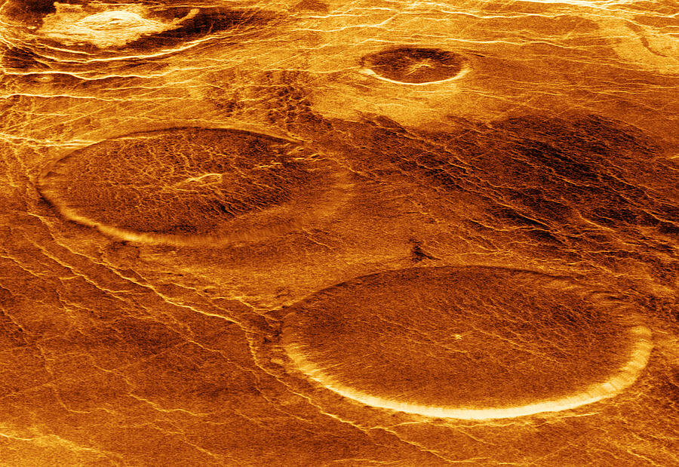



Нравится **uranka123** и **ещё 74562**

**sonya_i_dasha**  И СНОВА ПРИВЕТ! Мы уже второй ЗеМноЙ день на Венере ( потому что по временным меркам Венеры мы здесь только один день, ведь он длится целых 243 земных!). За эти два дня мы уже обошли только крошечную часть планеты, потому что обойти всю вдоль и поперек за столь короткое время просто невозможно: площадь поверхности Венеры составляет 460 234 317 квадратных километров!!! Здесь по-прежнему очень жарко, но мы почти привыкли;) И снова МИНУТКА ЗАБАВНЫХ ФАКТОВ! В атмосфере Венеры присутствуют облака из серной кислоты, это невероятно!

Смотреть все комментарии (9451)

**big.merkuri** зато за один венерианский день точно успеешь закончить все дела)))

|  |  |
| --- | --- |
| https://sun9-51.userapi.com/impg/t3_IU52TkibUPdDwH_o3xw7J1fzy9l8Zv_UgCA/aBhihhc8HJY.jpg?size=959x959&quality=95&sign=ca702d97c8a62df620abb403f42a8e98&type=album |  |
| **sonya_i_dasha** |
| Венера |
|  |

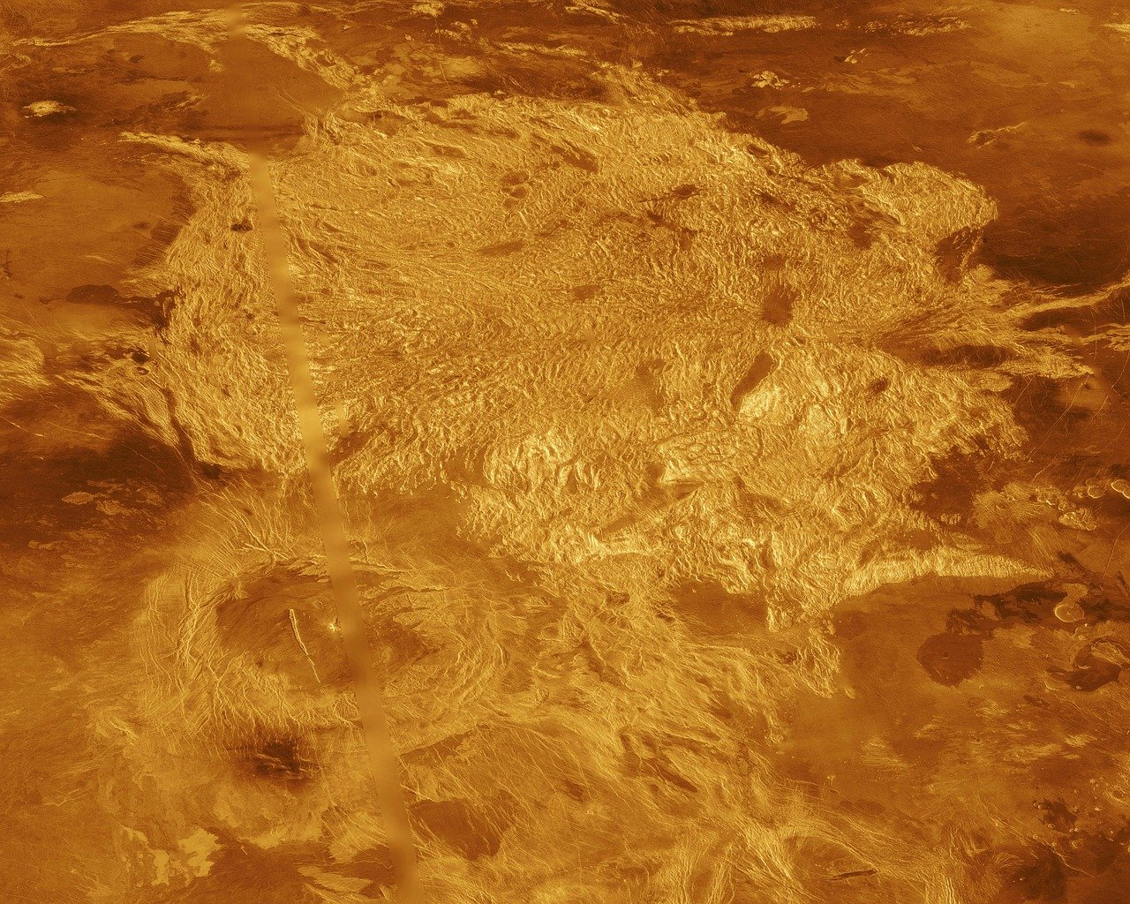



Нравится **plutosha_antosha** и **еще 45865**

**sonya_i_dasha**  Привет, друзья! Сегодня нас разбудил дождь, но побегать нам под ним не удалось. На Венере, к сожалению, идут только кислотные дожди(( Гид рассказал, что помимо этого здесь не меняются времена года. Очень жаль жителей Венеры, зима наше любимое время года, а они не могут увидеть ее на своей родной планете… Зима ладно, но у них нет обычной воды (приходится летать на Уран, чтобы купить бутылочку воды). В очередной раз МИНУТКА ЗАБАВНЫХ ФАКТОВ! Венера, как и Меркурий, не имеет естественных спутников.

Смотреть все комментарии (6547)

|  |  |
| --- | --- |
| https://sun9-51.userapi.com/impg/t3_IU52TkibUPdDwH_o3xw7J1fzy9l8Zv_UgCA/aBhihhc8HJY.jpg?size=959x959&quality=95&sign=ca702d97c8a62df620abb403f42a8e98&type=album |  |
| **sonya_i_dasha** |
| Венера |
|  |

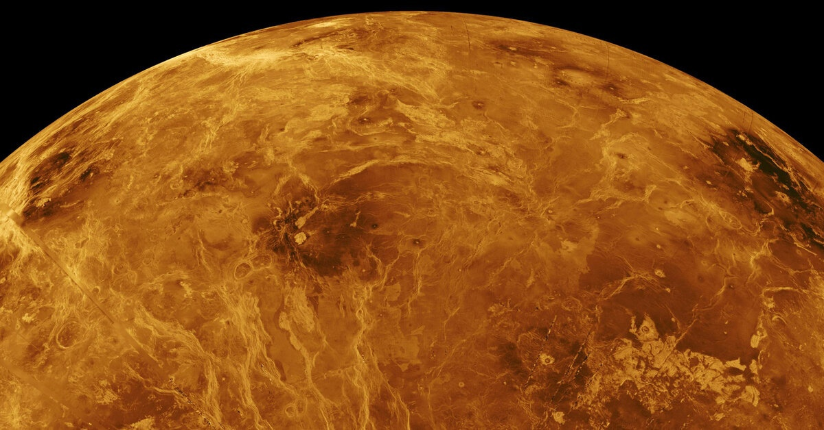



Нравится **piter__jupiter** и **еще 98561**

**sonya_i_dasha**  Последний привет с Венеры. Вот и закончилось наше небольшое путешествие на планету, названную в честь богини любви. Подведем небольшой итог. Венера планета ГОРЯЧАЯ, немного душная и временами ветреная, но тем не менее очень красивая и захватывающая! Типичный венерианский пейзаж — горы и скалистые пустыни, в этом есть своя изюминка. И, кстати, забыли про МИНУТКУ ЗАБАВНЫХ ФАКТОВ!!! Маленький вес относительно Земли уменьшает соответственно силу тяжести. Весим мы на Венере меньше (это большой плюс!). Таким образом, мы хотим сказать, что Венера очень нам полюбилась и стала одной из наших фаворитов среди планет Солнечной системы. По традиции выставляем посещенной планете оценку, а именно 9/10 (минус балл за кислотные дожди).

Смотреть все комментарии (12674)

**pluton_ne_planeta** Здравствуйте! Мы давно следим за вашим блогом и являемся большими фанатами. Но, извините за нескромный вопрос, почему Венере с ее ужасными погодными условиями вы поставили оценку 9, а нашей небольшой, но уютной планете ВСЕГО ЛИШЬ 6?????????